git客户端clone代码：

git客户端安装配置完成之后，桌面单击右键出现Git GUI和Git Bash两个图标。其中，Git GUI是图形化界面，Git Bash是命令行界面，两者都能完成clone代码，下面以Git GUI界面介绍为主。

1、单击Git GUI图标，出现下图界面

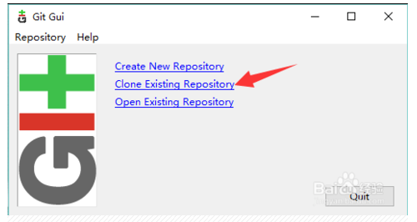

2、选择后出现如下界面。界面有两个文本框，第一个文本框是github上代码的地址，第二个文本框是本地存放代码的路径。

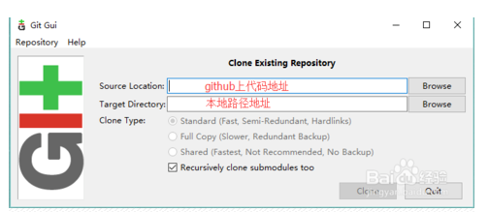

3、从github上复制代码路径

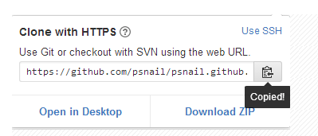

4、我们粘贴github代码路径，并选择保存在：桌面下-->sss文件夹（注意：文件夹名称sss是自己输入的，不需要自己新建）

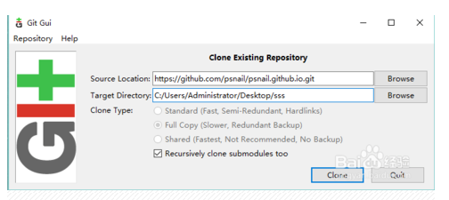

5、单击clone。会出现working....   please wait

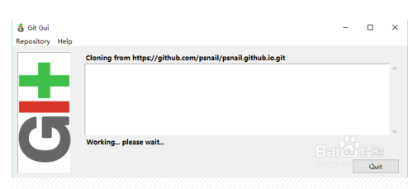

6、稍微等待一会，就会发现桌面上自动创建了一个名称为：sss的文件夹。打开文件夹，里面就是github上的代码。

